八上数学期末专题训练
共定点等边三角形六大结论及应用
【一】已知：如图△ABC、△CDE都是等边三角形 AD、BE相交于点O 点M、N分别是线段AD、BE的中点．
(1)求∠DOE的度数；
解：∵△ABC、△CDE都是等边三角形
∴AC＝BC CD＝CE ∠ACB＝∠DCE＝60°
∴∠ACB＋∠BCD＝∠DCE＋∠BCD
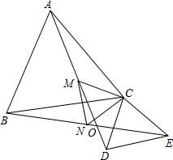
∴∠ACD＝∠BCE
在△ACD和△BCE中，
AC＝BC，∠ACD＝∠BCE，CD＝CE
∴△ACD≌△BCE
∴AD＝BE ∠ADC＝∠BEC
∵等边三角形DCE
∴∠CED＝∠CDE＝60°
∴∠ADE＋∠BED＝∠ADC＋∠CDE＋∠BED
＝∠BEC＋60°＋∠BED
＝∠CED＋60°
＝60°＋60°
＝120°
∴∠AOE=120°
∴∠DOE＝180°-∠AOE=60°．
(2)试判断△MNC的形状,并说明理由；
△MNC是等边三角形
理由如下：
∵△ACD≌△BCE
∴∠CAD＝∠CBE AD＝BE AC＝BC
∵点M、N分别是线段AD、BE的中点
∴AM＝1/2AD BN＝1/2BE
∴AM＝BN
在△ACM和△BCN中
AC＝BC，∠CAM＝∠CBN，AM＝BN
∴△ACM≌△BCN
∴CM＝CN，∠ACM＝∠BCN
∵∠ACB＝60°
∴∠ACM＋∠MCB＝∠BCN+∠MCB=∠ACB=60°
∴∠MCN＝60°
∴△MNC是等边三角形．
(3)连接OC，求证：OC是∠AOE的平分线．
解：连接OC 过C作CG⊥A，垂足为G；
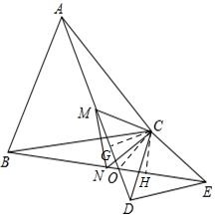
过C作CH⊥BE，垂足为H．
∵△ACD≌△BCE
∴AD＝BE，S△ACD=S△BCE
∴1/2AD▪CG=1/2BE▪CH
∴CG＝CH
∵CG⊥AD CH⊥BE
∴OC是∠AOE的平分线．

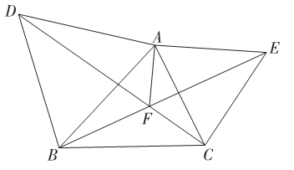
【二】已知如图△ABC是锐角三角形 分别以边AB、AC为边向外作△ABD和△ACE，△ABD和△ACE均为等边三角形，且BE和CD交于点F 连接AF．

（1）求证：△ACD≌△AEB；
解：∵△ABD和△ACE均为等边三角形
∴∠DAB=∠EAC=60°，AE=AC，AB=AD，
∴∠BAC+∠DAB=∠BAC+∠EAC,即∠DAC=∠EAB
∴在三角形△ABD和△ACE中
AE=AC，∠DAC=∠EAB，AB=AD,
∴△ACD≌△AEB（SAS）；
（2）求出∠CFE的度数；
解：∵△ACD≌△AEB
∴∠DAC=∠EAB,
∴点A、F、C、E四点共圆
∴∠CFE=∠CAE
∵△ACE均为等边三角形
∴∠CAE=60°
∴∠CFE=60°
（3）求证：∠AFB=∠BFC=∠AFC.
解：由（2）点A、F、C、E四点共圆 点A、F、B、D四点共圆
∴∠FAC=∠FEC
在△AFE中∠AEF+∠CAE+∠FAC+∠AFE=180°
∴∠AEF+∠CAE+∠FEC+∠AFE=180°
即∠AEC+∠CAE+∠AFE=180°
∵∠AEC=∠CAE=60°
∴∠AFE=180°-60°-60°=60°
同理可得∠AFD=60°
∵∠EFC=∠BFD，∠EFC=60°
∴∠BFD=60°
∴∠AFD+∠BFD=60°+60°=120°
∠AFE+∠EFC=60°+60°=120°
∴∠BFC=360°-120°-120°=120°
∴∠AFB=∠BFC=∠AFC.

【三】如图已知△CAD与△CEB都是等边三角形 BD、EA的延长线相交于点F．
（1）求证：△ACE≌△DCB．
解：∵△CAD与△CEB都是等边三角形
∴CB＝CE CD＝CA ∠BCE＝∠DCA＝60°
∴∠BCD＝∠ECA
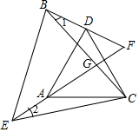
∴△ACE≌△DCB（SAS）；
（2）求∠F的度数．
解：设BC与EF相交于G
由（1）可知△ACE≌△DCB
∴∠1＝∠2
∵∠1+∠BGF+∠F＝∠2+∠AGC+∠BCE＝180°
而∠BGF＝∠AGC
∴∠F＝∠BCE＝60°；
（3）若AD⊥BD 请直接写出线段EF与线段BD、DF之间的数量关系．
解：EF＝BD+2DF 理由如下：
∵AD⊥BD ∴∠ADF＝90°
∵∠F＝60° ∴∠DAF＝30° ∴AF＝2DF
∵△ACE≌△DCB ∴AE＝BD
∴EF＝AE+AF＝BD+2DF．

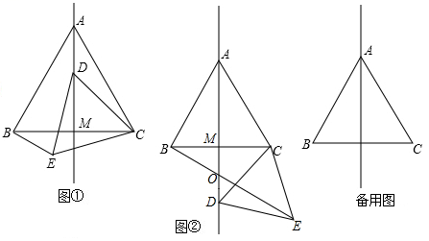
【四】如图①在等边△ABC中 线段AM为BC边上的中线．动点D在直线AM上时 以CD为一边在CD的下方作等边△CDE连结BE．

（1）当点D在线段AM上时（如图①）则AD = BE（填“＞”“＜”或“=”）∠CAM= 30 度；
解：∵△ABC与△DEC都是等边三角形
∴AC=BC CD=CE ∠ACB=∠DCE=60°
∴∠ACD+∠DCB=∠DCB+∠BCE
∴∠ACD=∠BCE．
在△ADC和△BEC中AC=BC，∠ACD=∠BCE，CD=CE
∴△ACD≌△BCE（SAS）
∴AD=BE；
∵△ABC是等边三角形
∴∠BAC=60°．
∵线段AM为BC边上的中线
∴∠CAM=1/2∠BAC
∴∠CAM=30°
（2）当点D在线段AM的延长线上时（如图②）直线BE与直线AM的交点为O，求∠AOB的度数；
解：∵△ABC和△CDE都是等边三角形
∴AC=BC，DC=EC，∠ACB=∠DCE=60°
∵∠ACD=∠ACB+∠DCB，∠BCE=∠DCE+∠DCB
∴∠ACD=∠BCE
∴△ACD≌△BCE（SAS）
∴∠CAD=∠CBE
∵∠AMC=∠BMO
∴∠AOB=∠ACB=60°；
（3）当动点D在线段AM的反向延长线上时 直线BE与直线AM的交点为O，试判断∠AOB的度数是否发生变化？若变化，请求出∠AOB的度数，若不变，请说明理由．
解：不变，理由如下：
∵点D在线段MA的延长线上
且△ABC与△DEC都是等边三角形
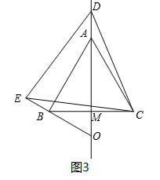
∴AC=BC CD=CE ∠ACB=∠DCE=60°
∴∠ACD+∠ACE=∠BCE+∠ACE=60°
∴∠ACD=∠BCE
在△ACD和△BCE中
AC=BC，∠ACD=∠BCE，CD=CE，
∴△ACD≌△BCE（SAS）
∴∠CBE=∠CAD
同理可得：∠CAM=30°
∴∠CBE=∠CAD=150°
∴∠CBO=30°，∠BAM=30°
∴∠BOA=90°-30°=60°．

